МОЛОДЕЖНЫЙ ПАРЛАМЕНТ
города Дзержинска Нижегородской области

План работы на 2024 год

№ п/п |  | Мероприятия | Сроки  исполнения | Ответственный за проведение | Участники мероприятия
 | Информационные посты в группе «Молодежного парламента» |  | Еженедельно | Председатель комиссии по информационному сопровождению | Члены Молодежного парламента, комиссия по информационному сопровождению
 | Утверждение плана работы Молодежного парламента на 2024 год |  | Январь | Председатель Молодежного парламента | Члены молодежного парламента, приглашённые депутаты, сотрудники Городской Думы
 | Заседания действующих комиссий Молодежного парламента |  | Ежемесячно | Председатели комиссий | Члены комиссий
 | Реализация проекта «Горячие новости» |  | Ежеквартально | Председатель и заместитель комиссии по информационному сопровождению | Комиссия по информационному сопровождению
 | Проведение заседаний Молодежного парламента |  | 1 раз в два месяца | Председатель Молодежного парламента | Члены молодежного парламента, приглашённые депутаты, сотрудники Городской Думы
 | Организация общегородских мероприятий с целью повышения социальной активности молодежных общественных объединений, молодежи  в том числе:  Организация мероприятия «Ночь памяти»  Литературные встречи  Организация площадки в «День защиты детей»  Видео-интервью «Звезды с нашей улицы»  Квиз к юбилею Городской Думы |  | Не реже двух раз в год  ночь 21-22 июня  не реже 1 раза в квартал  1 июня  1 раз в 2 месяца  Ноябрь | Председатель, заместители председателя комиссии по образованию, науке и культуре | Члены Молодежного парламента, приглашённые депутаты, сотрудники Городской Думы, граждане города Дзержинска.
 | Проведение мероприятий (мастер-классов, тренингов) в школах, ССУЗов, ВУЗов с целью просвещения молодежи города Дзержинск:  -День с предпринимателем |  | Не реже 1 раза в квартал | Председатели комиссии | Члены Молодежного парламента
 | Организация и проведение городского соревнования среди школ по футболу «Оранжевая бутса». Утверждение Положения и составление сметы. |  | Сентябрь -Декабрь | Председатель и заместитель комиссии по физкультуре и спорту | Комиссия по физкультуре и спорту
 | Организация и проведение первого городского соревнования среди школ по волейболу «Парящий мяч». Утверждение Положения и составление сметы. |  | Март - Ноябрь | Председатель и заместитель комиссии по физкультуре и спорту | Комиссия по физкультуре и спорту
 | Организация и участие в субботниках с привлечением молодежи города |  | Не реже двух раз в год | Председатель комиссии по образованию, науке и культуре, и комиссии,  по городскому хозяйству и экологии | Члены Молодежного Парламента, приглашенная молодежь города.
 | Анализ и мониторинг городских и региональных нормативных правовых актов и законодательства. Исследование актуальности, формирование предложений и законотворческих инициатив с целью совершенствования нормативно-правовой базы |  | В течение года | Председатели комиссий Молодежного парламента | Члены Молодежного парламента
 | Участие в городских, региональных, федеральных мероприятиях по направлению деятельности Молодежного парламента и форумных кампаний РФ |  | В течение года | Совет Молодежного парламента | Члены Молодежного парламента
 | Положение по интеграции уличного искусства (граффити) в общественные пространства. Понятные правила создания арт-объектов. |  | В течение года | Председатель, председатель комиссии по городскому хозяйству и экологии | Рабочая группа, комиссия по законодательству
 | Утверждение плана работы Молодежного парламента на 2025 год |  | 4 квартал (Декабрь) | Председатель  Молодежного парламента | Члены молодежного парламента
 | Рассмотрение и принятие отчета об итогах деятельности Молодежного парламента |  | 4 квартал (Декабрь) | Председатель  Молодежного парламента, Заместители Председателя | Члены молодежного парламента, приглашенные депутаты, сотрудники Городской Думы
 | Отчёты комиссий по итогам года |  | 4 квартал (Декабрь) | Председатель  Молодежного парламента | Члены комиссий

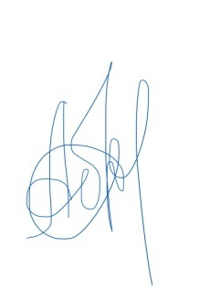
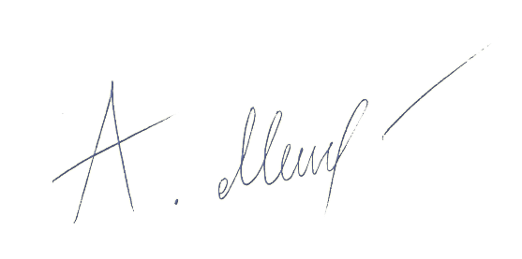

К. Ю. Абрамова

Председатель Молодежного парламента г. Дзержинска

